USSDEMO
fork(), spawn() und Thread-Koordination mit pthread-Mutexen unter z/OS UNIX System Services
Programmdokumentation · Stand 22.09.2026

1 Überblick
ussdemo ist ein Beispielprogramm in C für z/OS UNIX System Services. Es zeigt in einem zusammenhängenden Ablauf drei Dinge: die Erzeugung eines Kindprozesses mit fork(), die Erzeugung eines zweiten Kindprozesses mit dem z/OS-Service spawn() (hier in der Variante spawnp()), und die Koordination paralleler Threads über Mutexe, die mit pthread_mutex_init() angelegt werden.
Die beiden Kindprozesse liefern Zahlen über je eine Pipe an den Elternprozess. Dort lesen zwei Reader-Threads die Pipes, während drei Rechen-Threads eigene Werte erzeugen. Alle fünf Threads addieren ihre Werte auf dieselbe Summe. Der Zugriff darauf ist durch einen Mutex serialisiert. Am Ende vergleicht das Programm die Summe mit dem rechnerisch erwarteten Wert und meldet OK oder FEHLER.
Zusätzlich führt das Programm Buch darüber, wie oft ein Thread auf den Mutex warten musste und welcher Thread ihn gerade hält. POSIX bietet dafür keine Abfragefunktion (siehe Kapitel 6).

1.1 Dateien
Datei | Inhalt
ussdemo.c | Quelltext des Programms (Anhang A)
Makefile | Übersetzung mit make, ohne GNU-Erweiterungen, für z/OS UNIX und Linux (Anhang B)
USSDEMO.jcl | Batch-Job: Übersetzen und Ausführen über BPXBATCH (Anhang C)

1.2 Teststand
Das Programm wurde unter Linux (WSL, Ubuntu, gcc 13.3) mit -Wall -Wextra ohne Warnungen übersetzt und mehrfach ausgeführt. Die Summe stimmte in jedem Lauf, ThreadSanitizer meldete keine Data Races. Auf Nicht-z/OS-Systemen verwendet das Programm ersatzweise posix_spawnp() statt spawnp().
Der z/OS-spezifische Teil ist nicht auf einem z/OS-System getestet: der spawnp()-Zweig mit fd_map und struct inheritance, die Feature-Test-Makros, das Makefile mit xlclang oder xlc und das JCL. Beim ersten Übersetzen auf z/OS ist deshalb mit kleinen Anpassungen zu rechnen, zum Beispiel bei den Makros oder Compiler-Optionen.

2 Programmablauf
Abbildung 1 zeigt den zeitlichen Ablauf in main(). Die linke Spalte ist der Elternprozess, rechts stehen die Kindprozesse.
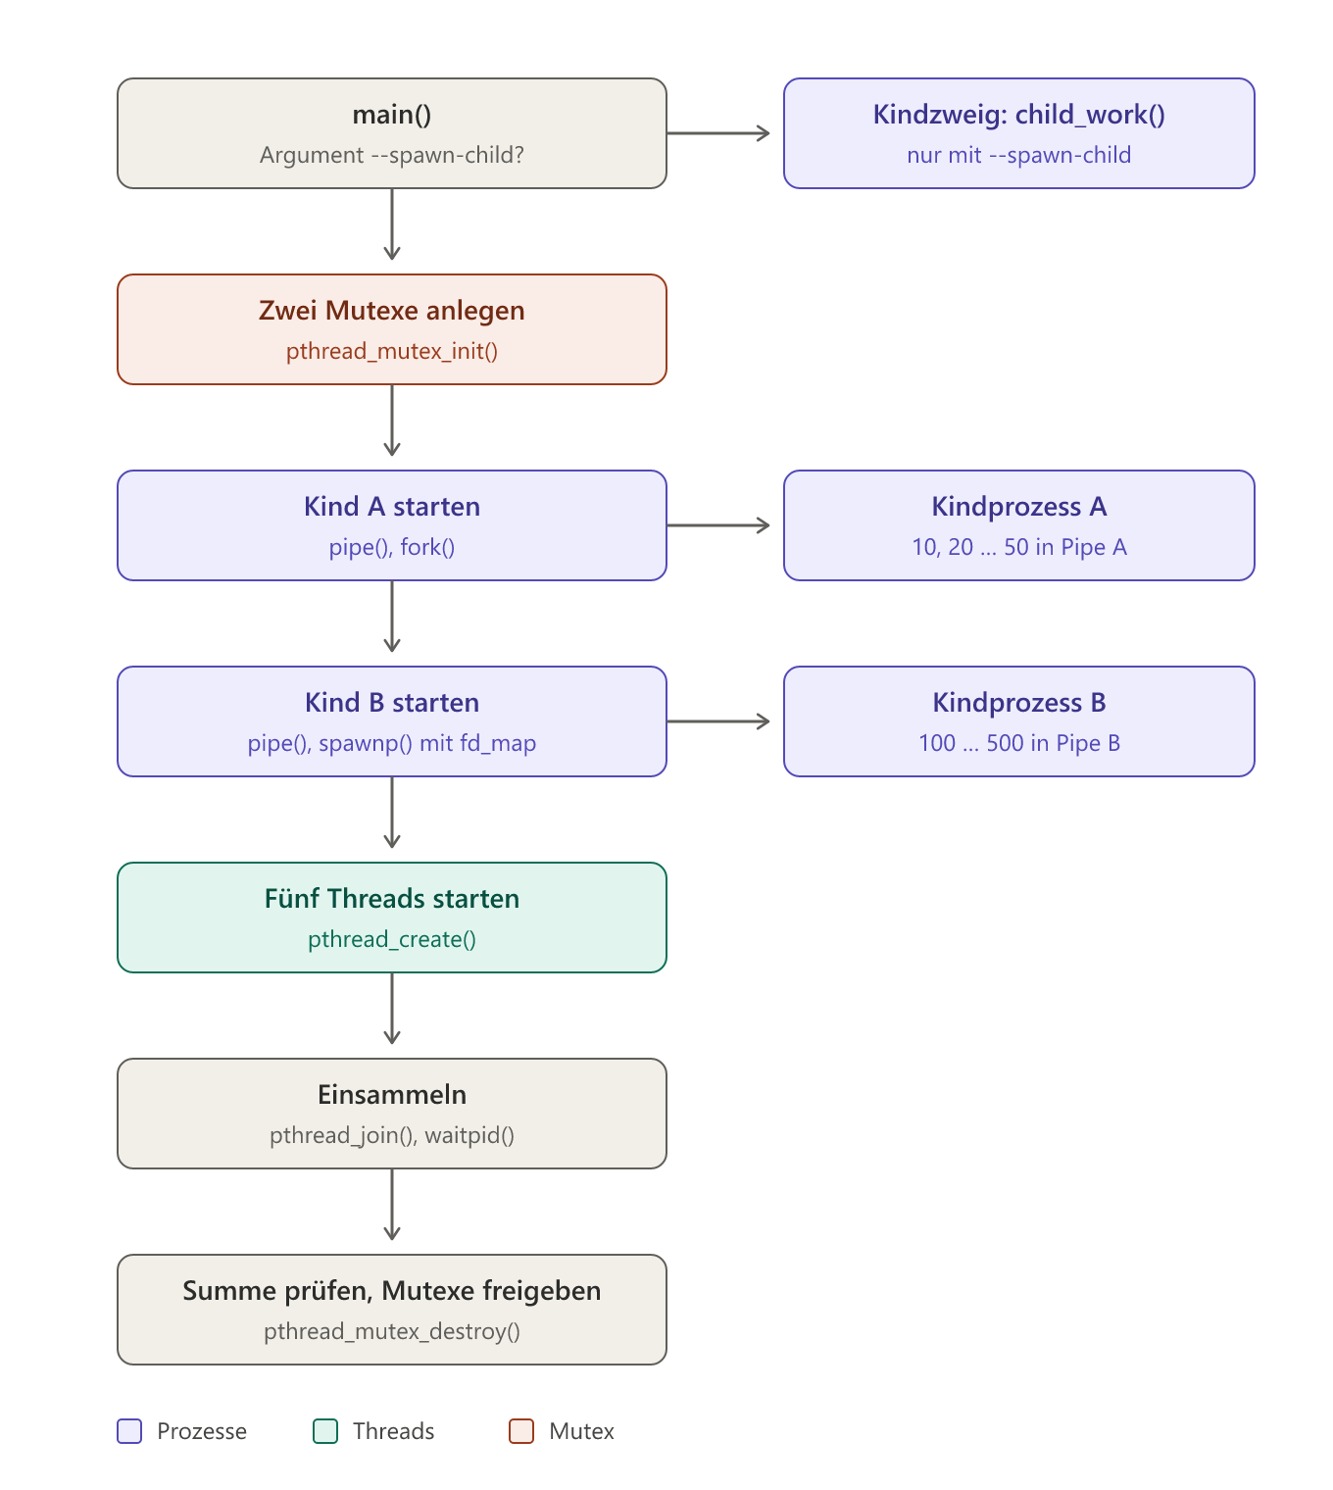
Abbildung 1: Programmablauf von ussdemo
- Einstieg. Wird das Programm mit dem Argument --spawn-child aufgerufen, ist es das per spawn() gestartete Kind. Es schreibt mit child_work() die Werte 100 bis 500 auf stdout und endet. Stdout ist in diesem Fall die Pipe zum Elternprozess.
- Mutexe anlegen. pthread_mutexattr_init() erzeugt ein Attributobjekt, pthread_mutex_init() legt damit zwei Mutexe an: shared.lock schützt die gemeinsamen Daten, log_lock hält die Ausgabezeilen der Threads zusammen. Das Attributobjekt wird danach mit pthread_mutexattr_destroy() freigegeben.
- Kind A per fork(). Das Programm legt Pipe A an, leert mit fflush(NULL) die Ausgabepuffer und ruft fork() auf. Das Kind schließt das Lese-Ende, schreibt die Werte 10 bis 50 in die Pipe und endet mit _exit(). Der Elternprozess schließt das Schreib-Ende. Ohne diesen Schritt bekäme der Reader-Thread nie ein EOF.
- Kind B per spawn(). Das Programm legt Pipe B an und startet sich mit spawnp() selbst, mit dem Argument --spawn-child. Über fd_map wird das Schreib-Ende der Pipe zum stdout des Kindes. Mit fd_count = 3 erhält das Kind nur die Deskriptoren 0, 1 und 2. Die struct inheritance ist genullt, das Kind erbt also Prozessgruppe, Signalmaske und Signalbehandlung unverändert.
- Threads starten. pthread_create() startet zwei Reader-Threads (je eine Pipe) und drei Rechen-Threads (je 20000 Werte). Erst jetzt wird der Prozess multi-threaded.
- Einsammeln. pthread_join() wartet auf alle fünf Threads. Danach holt reap() mit waitpid() den Endestatus beider Kindprozesse ab.
- Prüfen und aufräumen. Das Programm vergleicht die Summe mit dem Sollwert, gibt die Mutex-Statistik aus und gibt beide Mutexe mit pthread_mutex_destroy() frei. Der Exit-Code ist 0, wenn die Summe stimmt und beide Kinder fehlerfrei geendet haben.

2.1 Erwartete Summe
Die Kinder liefern 10 + 20 + … + 50 = 150 und 100 + 200 + … + 500 = 1500. Jeder Rechen-Thread addiert 1 + 2 + … + 20000 = 200 010 000. Zusammen ergibt das 150 + 1500 + 3 × 200 010 000 = 600 031 650, verteilt auf 60 010 Updates. Der Wert passt in ein 32-Bit-long, also auch in den 31-Bit-Modus von z/OS.

3 Datenfluss und Koordination über den Mutex
Abbildung 2 zeigt die Thread-Phase. Zwischen den Prozessen laufen die Daten über Pipes, denn ein Mutex gilt nur innerhalb eines Prozesses. Innerhalb des Elternprozesses rufen alle fünf Threads dieselbe Funktion add_result() auf.
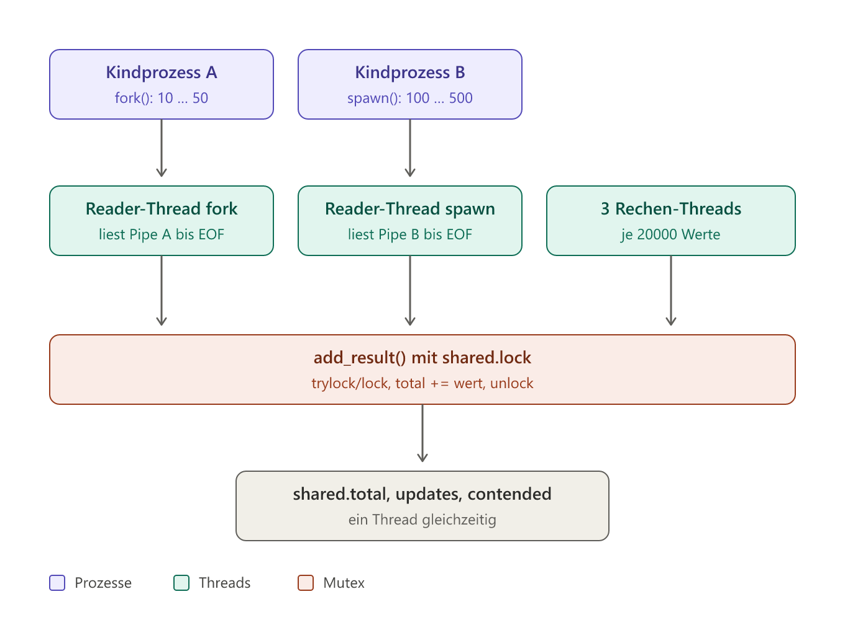
Abbildung 2: Datenfluss und kritischer Abschnitt
add_result() bildet den kritischen Abschnitt. Die Funktion sperrt shared.lock, ändert total, updates und contended und gibt den Mutex wieder frei. Ohne den Mutex gingen bei gleichzeitigen Zugriffen Additionen verloren, weil total += wert aus Lesen, Rechnen und Schreiben besteht.
Der zweite Mutex log_lock sorgt nur dafür, dass eine Ausgabezeile nicht von einem anderen Thread unterbrochen wird. Die beiden Mutexe werden nie gleichzeitig gehalten. Ein Deadlock durch unterschiedliche Sperr-Reihenfolgen ist damit ausgeschlossen.

4 Aufbau des Programms

4.1 Funktionen
Funktion | Aufgabe
check() | Wertet den Rückgabewert von pthread-Funktionen aus und beendet das Programm bei einem Fehler. Kommt mit der z/OS-Konvention (-1 und errno) und mit der POSIX-Konvention (Fehlernummer als Rückgabewert) zurecht.
log_msg() | Formatierte Ausgabe unter log_lock.
lock_shared() | Sperrt shared.lock. Versucht es zuerst mit pthread_mutex_trylock(), wartet bei EBUSY regulär und liefert 1 zurück, wenn gewartet wurde. Trägt den Halter ein.
unlock_shared() | Setzt die Halter-Kennung zurück und gibt den Mutex frei.
holds_shared_lock() | Prüft mit pthread_equal(), ob der aufrufende Thread den Mutex hält.
update_locked() | Ändert die gemeinsamen Daten. Bricht mit abort() ab, wenn der Aufrufer den Mutex nicht hält.
add_result() | Kritischer Abschnitt aus lock_shared(), update_locked() und unlock_shared().
child_work() | Arbeit der Kindprozesse: fünf Zahlen zeilenweise auf einen Deskriptor schreiben.
reader_thread() | Liest eine Pipe zeilenweise bis EOF und übergibt jeden Wert an add_result().
compute_thread() | Addiert die Werte 1 bis 20000 einzeln über add_result().
start_fork_child() | Legt Pipe A an, erzeugt Kind A mit fork(), liefert PID und Lese-Ende.
start_spawn_child() | Legt Pipe B an, erzeugt Kind B mit spawnp() (z/OS) oder posix_spawnp() (sonst).
reap() | Holt mit waitpid() den Endestatus eines Kindes ab und gibt ihn aus.

4.2 Verwendete Services
Service | Verwendung
fork() | Erzeugt Kind A als Kopie des Elternprozesses.
spawnp() | Erzeugt Kind B aus einer Programmdatei. Sucht den Namen über PATH, wenn er keinen Schrägstrich enthält. fd_map legt fest, welche Deskriptoren das Kind erhält.
pipe() | Je eine Pipe pro Kindprozess als Rückkanal zum Elternprozess.
waitpid() | Abholen des Endestatus, Auswertung mit WIFEXITED und WEXITSTATUS.
pthread_mutexattr_init(), pthread_mutexattr_destroy() | Attributobjekt für die Mutexe, hier mit Standardwerten.
pthread_mutex_init(), pthread_mutex_destroy() | Anlegen und Freigeben der beiden Mutexe.
pthread_mutex_lock(), pthread_mutex_trylock(), pthread_mutex_unlock() | Sperren, nicht blockierender Sperrversuch und Freigeben.
pthread_create(), pthread_join() | Starten der fünf Threads und Warten auf ihr Ende.
pthread_self(), pthread_equal() | Halter-Buchführung für shared.lock.

5 Besonderheiten unter z/OS

5.1 Prozesse vor Threads
fork() kopiert in einem Prozess mit mehreren Threads nur den aufrufenden Thread. Hält in diesem Moment ein anderer Thread einen Mutex, bleibt dieser im Kind dauerhaft gesperrt. Das Programm erzeugt deshalb beide Kindprozesse, solange es noch single-threaded ist, und startet die Threads erst danach.

5.2 Fehlerrückgabe der pthread-Funktionen
Unter z/OS liefern die pthread-Funktionen bei einem Fehler -1 und setzen errno, außer im UNIX03-Modus. Andere Systeme geben die Fehlernummer direkt zurück. check() und lock_shared() behandeln beide Konventionen: Ist der Rückgabewert -1, gilt errno, sonst der Rückgabewert selbst.

5.3 Feature-Test-Makros und pthread_t
Für z/OS definiert der Quelltext _ALL_SOURCE und _OPEN_THREADS, für andere Systeme _GNU_SOURCE. Die Unterscheidung läuft über das Compiler-Makro __MVS__. Der Typ pthread_t ist unter z/OS eine Struktur. Er darf nicht mit printf ausgegeben und nur mit pthread_equal() verglichen werden.

5.4 spawn() und _BPX_SHAREAS
Mit _BPX_SHAREAS=YES in der Umgebung läuft das spawn()-Kind im Adressraum des Elternprozesses. Es entsteht kein neuer Adressraum, was deutlich schneller ist als fork() mit anschließendem exec(). Das Makefile-Target run und das JCL setzen die Variable.
Das Programm startet sich über argv[0] selbst. Es muss deshalb als Datei im UNIX-Dateisystem (zFS) liegen. Aus einer Ladebibliothek (PDSE) heraus gäbe es diesen Pfadnamen nicht.

6 Mutexe abfragen
POSIX kennt keine Funktion wie „ist der Mutex gesperrt?“ oder „wer hält ihn?“. Eine solche Antwort wäre beim Zurückkehren bereits veraltet. Das Programm nutzt deshalb eigene Buchführung, für die Fehlersuche gibt es zusätzlich Werkzeuge von außen.

6.1 Buchführung im Programm
- Wartefälle zählen: lock_shared() ruft zuerst pthread_mutex_trylock() auf. Meldet der Aufruf EBUSY, hält ein anderer Thread den Mutex. Die Funktion merkt sich das, wartet mit pthread_mutex_lock() und liefert 1 zurück. update_locked() addiert den Wert auf shared.contended.
- Halter vermerken: Nach dem Sperren trägt lock_shared() den Thread in shared.owner ein und setzt shared.held. holds_shared_lock() beantwortet damit die Frage „halte ich den Mutex?“. update_locked() nutzt das als Schutz vor Aufrufen ohne Lock.
- Keine Atomics nötig: Alle Buchführungsfelder liegen selbst unter shared.lock.
Jeder Thread meldet am Ende seine eigenen Wartefälle, main() gibt die Gesamtstatistik aus. Die Zahl schwankt von Lauf zu Lauf stark, in den Tests zwischen 0 und etwa 2300 von 60 010 Updates. Der kritische Abschnitt ist sehr kurz, und die Threads starten nacheinander.

6.2 Werkzeuge von außen
Werkzeug | Was es zeigt
dbx (z/OS UNIX) | Die Subcommands mutex, thread und condition zeigen Mutex-Objekte mit Zustand, Halter und Wartern. Voraussetzung ist eine Übersetzung mit -g. Das ist der direkteste Weg für prozessprivate Mutexe.
D OMVS,PID=nnn | Listet die Threads des Prozesses mit ihrem Zustand. Den Mutex selbst zeigt das Kommando nicht.
D OMVS,SER | Zeigt Serialisierungsdaten zu Mutexen und Condition-Variablen in Shared Memory (PTHREAD_PROCESS_SHARED). Die Mutexe von ussdemo sind prozessprivat und erscheinen dort nicht.
gdb (Linux) | p shared.lock zeigt unter __data.__owner die Thread-ID des Halters.

Für die Fehlersuche gibt es außerdem den Mutex-Typ PTHREAD_MUTEX_ERRORCHECK, gesetzt über pthread_mutexattr_settype(). Doppeltes Sperren meldet dann EDEADLK, ein Unlock durch einen fremden Thread EPERM. Welche Makros z/OS dafür verlangt, steht in der XL C/C++ Runtime Library Reference des jeweiligen Release.

7 Übersetzen und Ausführen

7.1 Mit make
Das Makefile verwendet keine GNU-Erweiterungen und ist für /bin/make von z/OS UNIX ebenso gedacht wie für GNU make. Es kennt die Targets all, run und clean. Compiler und Optionen lassen sich beim Aufruf überschreiben:
Umgebung | Aufruf
z/OS, xlclang (Voreinstellung) | make
z/OS, xlc | make CC=xlc CFLAGS="-O2 -qlanglvl=extc99"
z/OS, Open XL C/C++ | make CC=ibm-clang CFLAGS=-O2
Linux (Test) | make CC=gcc CFLAGS="-O2 -Wall -pthread"

Voreingestellt ist xlclang aus z/OS XL C/C++ V2.4.1 mit vollem Pfad /usr/lpp/cbclib/xlclang/bin/xlclang und den Optionen -q64 -O2. xlclang erzeugt nur 64-Bit-Code, deshalb -q64. Für xlc ist zusätzlich -qlanglvl=extc99 nötig, das unter anderem snprintf() sichtbar macht. Eine eigene Thread-Bibliothek (-lpthread) braucht z/OS nicht. Das Makefile enthält bewusst keine Tabulatorzeichen: Das Kommando steht mit ; in derselben Zeile wie die Regel, zum Beispiel clean: ; rm -f $(PROG) *.o.

7.2 Compiler-Bibliothek nicht in LNKLST
Der Compiler-Treiber /usr/lpp/cbclib/xlclang/exe/clcdrvr ist kein Programm, sondern ein externer Link auf das MVS-Modul CLCDRVR. Findet z/OS dieses Modul nicht in STEPLIB, LNKLST oder LPA, bricht die Übersetzung ab. Bei xlc lautet die Meldung FSUM3221 Cannot spawn program …/ccndrvr, bei xlclang FSUM3224 … clcdrvr: signal 9 received. Im SYSLOG steht dann ein Abend EC6 mit Reason Code ….C032 und BPXP018I; die letzten vier Stellen C032 bedeuten, dass ein Sticky-Programm nicht im MVS-Suchpfad gefunden wurde. Register 5 im Symptom-Dump enthält den Modulnamen in EBCDIC.
Die Shell-Variable STEPLIB hilft nicht. Der Compiler liest die Bibliothek ausschließlich aus dem Attribut steplib seiner Konfigurationsdatei. Prüfen Sie zuerst, was dort steht:
grep -n steplib /usr/lpp/cbclib/xlclang/etc/xlclang.cfg

Steht dort eine Bibliothek, die das Modul CLCDRVR enthält, ist nichts zu tun. Steht dort NONE oder eine falsche Bibliothek, erzeugt make cfg CMPLIB=… eine lokale Kopie cc.cfg mit dem richtigen Namen, und übersetzt wird mit make CFG=-F./cc.cfg. Die Option -F erwartet den Pfad direkt angehängt, ohne Leerzeichen. Welche Bibliotheken es gibt, zeigt tso "LISTCAT LEVEL(CBC)"; typische Namen sind CBC.SCLCCMP für xlclang und CBC.SCCNCMP für xlc. Ob ein Modul enthalten ist, zeigt tso "LISTDS 'CBC.SCLCCMP' MEMBERS". Für xlc kommt beim make cfg zusätzlich CCCFG=/usr/lpp/cbclib/xlc/etc/xlc.cfg dazu.

7.3 Übertragung nach z/OS
Beim Weg über den ISPF-Editor, über FB80-Datasets oder über manche Dateitransfers werden Tabulatoren in Leerzeichen umgewandelt und Zeilen ab Spalte 73 abgeschnitten. Ein Makefile mit Tab-Rezeptzeilen bricht dann mit FSUM8232 Expecting macro or rule defn ab. In C-Quelltext verliert eine abgeschnittene Kommentarzeile ihr schließendes */.
Alle drei Dateien sind deshalb tab-frei, und keine Zeile ist länger als 71 Zeichen. Übertragen Sie die Dateien als Text mit der Codepage IBM-1047. Bei einer deutschen Codepage wie IBM-273 oder IBM-1141 kommen eckige und geschweifte Klammern, #, | und der Backslash falsch an, und der Compiler meldet Syntaxfehler.

7.4 Als Batch-Job
USSDEMO.jcl enthält zwei BPXBATCH-Steps. COMPILE wechselt in das Quellverzeichnis, zeigt mit grep die steplib-Zeile der Compiler-Konfiguration im Job-Output an und ruft dann make clean all auf. Muss eine eigene cc.cfg verwendet werden, ersetzen Sie die beiden Zeilen wie im JCL-Kommentar beschrieben. RUN startet das Programm mit _BPX_SHAREAS=YES und läuft nur, wenn COMPILE mit RC 0 geendet hat. BPXBATCH liefert den Exit-Code der Shell mit 256 multipliziert zurück, ein fehlgeschlagenes make erscheint also als RC 256 oder höher. Stdout und stderr beider Steps gehen in den Job-Output.
Für den STDPARM-Block gelten drei Regeln. Werden sie verletzt, bricht BPXBATCH mit BPXM010I BPXBATCH FAILED BECAUSE THE PARAMETERS DID NOT START WITH SH OR PGM ab oder führt ein verstümmeltes Kommando aus.
- Das erste Wort der ersten Datenzeile ist SH, in Großbuchstaben und ab Spalte 1. Davor steht nichts, auch keine Leerzeile und keine export-Zeile.
- Alle Datenzeilen werden zu einem einzigen Kommando zusammengefügt. Folgezeilen beginnen deshalb mit einem Leerzeichen, und Kommandos werden mit ; oder && getrennt.
- In den Spalten 73 bis 80 stehen keine Zeilennummern (ISPF: NUM OFF, UNNUM). Bei DD * gehören sie sonst zum Kommando.
Vor dem Submit anzupassen:
- Jobkarte (Account, Klasse, MSGCLASS).
- Verzeichnis /u/ibmuser/uss-demo an zwei Stellen. Dort müssen ussdemo.c und Makefile liegen, als Text übertragen (siehe 7.3).
- Compiler-Bibliothek, falls die steplib-Zeile der Konfiguration nicht passt (siehe 7.2).
- Für einen anderen Compiler als xlclang hängen Sie CC=… und CFLAGS=… an den make-Aufruf an.

8 Beispielausgabe
Ausgabe eines Laufs unter Linux. Die Reihenfolge der Thread-Zeilen und die Zahl der Wartefälle ändern sich von Lauf zu Lauf, Summe und Zahl der Updates nicht.
Elternprozess pid 1790306: fork-Kind 1790307, spawn-Kind 1790308
[reader fork ] Wert 10 vom Kind uebernommen
[reader fork ] Wert 20 vom Kind uebernommen
[reader fork ] Wert 30 vom Kind uebernommen
[reader fork ] Wert 40 vom Kind uebernommen
[reader fork ] Wert 50 vom Kind uebernommen
[reader fork ] Pipe zu, 2 mal auf Mutex gewartet
[compute 2 ] 20000 Werte, 4 mal auf Mutex gewartet
[reader spawn] Wert 100 vom Kind uebernommen
[reader spawn] Wert 200 vom Kind uebernommen
[reader spawn] Wert 300 vom Kind uebernommen
[reader spawn] Wert 400 vom Kind uebernommen
[reader spawn] Wert 500 vom Kind uebernommen
[reader spawn] Pipe zu, 2 mal auf Mutex gewartet
[compute 1 ] 20000 Werte, 709 mal auf Mutex gewartet
[compute 3 ] 20000 Werte, 891 mal auf Mutex gewartet
Kindprozess fork (pid 1790307) beendet, exit=0
Kindprozess spawn (pid 1790308) beendet, exit=0
Summe = 600031650 (erwartet 600031650), 60010 Updates -> OK
Mutex-Statistik: 1608 von 60010 Updates warteten (2.7 %)

Anhang A: ussdemo.c
/*
* ussdemo.c - Beispiel fuer z/OS UNIX System Services:
* fork(), spawn() und Thread-Koordination mit
* pthread-Mutexen
*
* Alle Zeilen bleiben unter Spalte 72, damit der Quelltext auch den
* Weg ueber ISPF-Editor oder FB80-Datasets unbeschadet uebersteht.
*
* Ablauf:
* 1. Der Elternprozess legt zwei Mutexe mit pthread_mutex_init()
* an.
* 2. Kindprozess A wird mit fork() erzeugt, Kindprozess B mit
* spawn() (das Programm startet sich selbst mit
* "--spawn-child"). Beide Kinder liefern ihre Ergebnisse
* zeilenweise ueber eine Pipe.
* 3. Erst danach werden die Threads gestartet:
* - 2 Reader-Threads lesen je eine Pipe (fork-/spawn-Kind)
* - 3 Rechen-Threads erzeugen eigene Ergebnisse
* Alle Threads schreiben in dieselbe Summe; der Zugriff wird
* ueber den Mutex shared.lock serialisiert.
* 4. Threads einsammeln (pthread_join), Kinder einsammeln
* (waitpid), Summe gegen den erwarteten Wert pruefen, Mutexe
* freigeben.
*
* Mutex-Abfrage: POSIX bietet keine Funktion, um Zustand oder
* Halter eines Mutex abzufragen. lock_shared() fuehrt deshalb
* selbst Buch - per pthread_mutex_trylock() wird gezaehlt, wie oft
* gewartet werden musste, und der aktuelle Halter wird in
* shared.owner vermerkt.
*
* Warum fork()/spawn() VOR pthread_create()?
* Ein fork() aus einem Prozess mit mehreren Threads kopiert nur
* den aufrufenden Thread. Haelt in diesem Moment ein anderer
* Thread einen Mutex, bleibt er im Kind fuer immer gesperrt.
* Deshalb: erst die Prozesse, dann die Threads. Ein Mutex gilt
* ausserdem nur innerhalb eines Prozesses - zwischen den
* Prozessen wird hier ueber Pipes kommuniziert.
*
* Uebersetzen unter z/OS UNIX:
* make (siehe Makefile)
* xlclang -q64 -o ussdemo ussdemo.c (XL C/C++ V2.4.1)
* xlc -qlanglvl=extc99 -o ussdemo ussdemo.c
* ibm-clang -o ussdemo ussdemo.c (Open XL C/C++)
* Aufruf: ./ussdemo
*
* Optional: export _BPX_SHAREAS=YES
* Dann laeuft das spawn()-Kind im selben Adressraum wie der
* Elternprozess (schneller, kein neuer Adressraum) - ein Vorteil
* von spawn() gegenueber fork()+exec(), der z/OS-spezifisch ist.
*
* Auf Nicht-z/OS-Systemen (Linux etc.) wird statt spawn()
* ersatzweise posix_spawnp() verwendet, damit sich das Beispiel
* auch dort testen laesst.
*/

#ifdef __MVS__
# define _ALL_SOURCE
# define _OPEN_THREADS
#else
# define _GNU_SOURCE
#endif

#include <errno.h>
#include <pthread.h>
#include <spawn.h>
#include <stdarg.h>
#include <stdio.h>
#include <stdlib.h>
#include <string.h>
#include <sys/types.h>
#include <sys/wait.h>
#include <unistd.h>

extern char **environ;

#define SPAWN_CHILD_ARG "--spawn-child"
#define CHILD_ITEMS 5
#define COMPUTE_THREADS 3
/* Genug Arbeit, damit sich die Threads am Mutex wirklich begegnen.
* Die Summe (ca. 600 Mio.) passt noch in ein 32-Bit-long
* (z/OS 31-Bit-Modus). */
#define COMPUTE_ITEMS 20000

/* -------------------------------------------------------------- */
/* Gemeinsame Daten aller Threads */
/* -------------------------------------------------------------- */

struct shared {
pthread_mutex_t lock; /* schuetzt alle folgenden Felder */
long total;
long updates;
long contended; /* Updates mit Wartezeit am Mutex */
int held; /* Mutex gerade gehalten? */
pthread_t owner; /* ... von wem (nur bei held) */
};

static struct shared shared;
static pthread_mutex_t log_lock; /* haelt Ausgabezeilen zusammen */

struct reader_arg {
const char *name;
int fd;
};

/*
* z/OS liefert bei pthread-Fehlern -1 und setzt errno (ausser im
* UNIX03-Modus), andere Systeme liefern die Fehlernummer direkt
* zurueck. check() kommt mit beiden Varianten zurecht.
*/
static void check(int rc, const char *what)
{
if (rc != 0) {
int err = (rc == -1) ? errno : rc;
fprintf(stderr, "%s fehlgeschlagen: %s\n",
what, strerror(err));
exit(EXIT_FAILURE);
}
}

static void log_msg(const char *fmt, ...)
{
va_list ap;

check(pthread_mutex_lock(&log_lock), "mutex_lock(log)");
va_start(ap, fmt);
vprintf(fmt, ap);
va_end(ap);
fflush(stdout);
check(pthread_mutex_unlock(&log_lock), "mutex_unlock(log)");
}

/*
* POSIX kennt keine Abfrage "ist der Mutex gesperrt / wer haelt
* ihn?". Deshalb eigene Buchfuehrung: lock_shared() versucht es
* zuerst mit pthread_mutex_trylock(). Meldet das EBUSY, haelt
* gerade ein anderer Thread den Mutex - wir merken uns das und
* warten dann regulaer. Die Buchfuehrungsfelder liegen selbst
* unter dem Mutex, brauchen also keine atomaren Operationen.
*
* Rueckgabe: 1, wenn auf den Mutex gewartet werden musste, sonst 0.
*/
static int lock_shared(void)
{
int waited = 0;
int rc = pthread_mutex_trylock(&shared.lock);

if (rc != 0) {
int err = (rc == -1) ? errno : rc;
if (err != EBUSY)
check(rc, "pthread_mutex_trylock");
waited = 1;
check(pthread_mutex_lock(&shared.lock), "mutex_lock");
}
shared.owner = pthread_self();
shared.held = 1;
return waited;
}

static void unlock_shared(void)
{
shared.held = 0;
check(pthread_mutex_unlock(&shared.lock), "mutex_unlock");
}

/*
* Haelt der aufrufende Thread den Mutex? pthread_t ist unter z/OS
* eine Struktur - Vergleich deshalb nur mit pthread_equal(), nie
* mit ==.
*/
static int holds_shared_lock(void)
{
return shared.held
&& pthread_equal(shared.owner, pthread_self());
}

/* Darf nur mit gehaltenem Mutex aufgerufen werden - wird geprueft. */
static void update_locked(long value, int waited)
{
if (!holds_shared_lock()) {
fprintf(stderr, "interner Fehler: update ohne Mutex\n");
abort();
}
shared.total += value;
shared.updates++;
shared.contended += waited;
}

/*
* Kritischer Abschnitt: nur ein Thread gleichzeitig aendert die
* Summe. Rueckgabe: 1, wenn dieser Aufruf auf den Mutex warten
* musste.
*/
static int add_result(long value)
{
int waited = lock_shared();

update_locked(value, waited);
unlock_shared();
return waited;
}

/* -------------------------------------------------------------- */
/* Arbeit der Kindprozesse: CHILD_ITEMS Zahlen auf out_fd */
/* -------------------------------------------------------------- */

static void child_work(int out_fd, long factor)
{
char buf[32];
int i, len;

for (i = 1; i <= CHILD_ITEMS; i++) {
len = snprintf(buf, sizeof buf, "%ld\n", i * factor);
if (write(out_fd, buf, (size_t)len) != len)
_exit(EXIT_FAILURE);
}
}

/* -------------------------------------------------------------- */
/* Threads */
/* -------------------------------------------------------------- */

/* Liest die Ergebnisse eines Kindprozesses bis EOF aus der Pipe. */
static void *reader_thread(void *arg)
{
struct reader_arg *ra = arg;
char line[64];
int waits = 0;
FILE *in = fdopen(ra->fd, "r");

if (in == NULL) {
perror("fdopen");
return NULL;
}
while (fgets(line, sizeof line, in) != NULL) {
long value = strtol(line, NULL, 10);
waits += add_result(value);
log_msg("[reader %-5s] Wert %ld vom Kind uebernommen\n",
ra->name, value);
}
fclose(in);
log_msg("[reader %-5s] Pipe zu, %d mal auf Mutex gewartet\n",
ra->name, waits);
return NULL;
}

static void *compute_thread(void *arg)
{
int id = *(int *)arg;
int waits = 0;
long i;

for (i = 1; i <= COMPUTE_ITEMS; i++)
waits += add_result(i);
log_msg("[compute %d ] %d Werte, %d mal auf Mutex gewartet\n",
id, COMPUTE_ITEMS, waits);
return NULL;
}

/* -------------------------------------------------------------- */
/* Prozesserzeugung */
/* -------------------------------------------------------------- */

/* Kind A per fork(); liefert das Lese-Ende der Pipe zurueck. */
static pid_t start_fork_child(int *read_fd)
{
int p[2];
pid_t pid;

if (pipe(p) == -1) {
perror("pipe");
exit(EXIT_FAILURE);
}
fflush(NULL); /* sonst landen Puffer doppelt im Kind */
pid = fork();
if (pid == -1) {
perror("fork");
exit(EXIT_FAILURE);
}
if (pid == 0) { /* Kindprozess */
close(p[0]);
child_work(p[1], 10);
close(p[1]);
_exit(EXIT_SUCCESS);
}
close(p[1]); /* Eltern: Schreib-Ende zu -> EOF */
*read_fd = p[0];
return pid;
}

/* Kind B per spawn(); stdout des Kindes wird auf die Pipe gelegt. */
static pid_t start_spawn_child(const char *self, int *read_fd)
{
int p[2];
pid_t pid;
const char *child_argv[3];

if (pipe(p) == -1) {
perror("pipe");
exit(EXIT_FAILURE);
}
child_argv[0] = self;
child_argv[1] = SPAWN_CHILD_ARG;
child_argv[2] = NULL;

#ifdef __MVS__
{
struct inheritance inh;
int fd_map[3];

memset(&inh, 0, sizeof inh); /* flags = 0: alles erben */

/* fd_map[i] = Deskriptor des Elternprozesses, der im Kind
* fd i wird. Mit fd_count = 3 erhaelt das Kind NUR diese
* drei Deskriptoren. */
fd_map[0] = STDIN_FILENO;
fd_map[1] = p[1]; /* stdout Kind -> Pipe */
fd_map[2] = STDERR_FILENO;

pid = spawnp(self, 3, fd_map, &inh, child_argv,
(const char **)environ);
if (pid == -1) {
perror("spawnp");
exit(EXIT_FAILURE);
}
}
#else
{
posix_spawn_file_actions_t fa;
int rc;

posix_spawn_file_actions_init(&fa);
posix_spawn_file_actions_adddup2(&fa, p[1], STDOUT_FILENO);
posix_spawn_file_actions_addclose(&fa, p[0]);
posix_spawn_file_actions_addclose(&fa, p[1]);
rc = posix_spawnp(&pid, self, &fa, NULL,
(char *const *)child_argv, environ);
posix_spawn_file_actions_destroy(&fa);
if (rc != 0) {
fprintf(stderr, "posix_spawnp: %s\n", strerror(rc));
exit(EXIT_FAILURE);
}
}
#endif

close(p[1]);
*read_fd = p[0];
return pid;
}

static int reap(pid_t pid, const char *name)
{
int status;

if (waitpid(pid, &status, 0) == -1) {
perror("waitpid");
return -1;
}
if (WIFEXITED(status)) {
printf("Kindprozess %-5s (pid %ld) beendet, exit=%d\n",
name, (long)pid, WEXITSTATUS(status));
return WEXITSTATUS(status);
}
printf("Kindprozess %-5s (pid %ld) abnormal beendet\n",
name, (long)pid);
return -1;
}

/* -------------------------------------------------------------- */

int main(int argc, char *argv[])
{
pthread_mutexattr_t attr;
pthread_t readers[2];
pthread_t workers[COMPUTE_THREADS];
struct reader_arg rargs[2];
int ids[COMPUTE_THREADS];
pid_t fork_pid, spawn_pid;
long expected;
int i, failed = 0;

/* Zweig fuer das per spawn() gestartete Kind: stdout = Pipe. */
if (argc > 1 && strcmp(argv[1], SPAWN_CHILD_ARG) == 0) {
child_work(STDOUT_FILENO, 100);
return EXIT_SUCCESS;
}

/* 1. Mutexe anlegen */
check(pthread_mutexattr_init(&attr), "mutexattr_init");
check(pthread_mutex_init(&shared.lock, &attr), "mutex_init");
check(pthread_mutex_init(&log_lock, &attr), "mutex_init(log)");
check(pthread_mutexattr_destroy(&attr), "mutexattr_destroy");

/* 2. Kindprozesse starten (noch single-threaded!) */
rargs[0].name = "fork";
rargs[1].name = "spawn";
fork_pid = start_fork_child(&rargs[0].fd);
rargs[1].fd = -1;
spawn_pid = start_spawn_child(argv[0], &rargs[1].fd);
printf("Elternprozess pid %ld: fork-Kind %ld, spawn-Kind %ld\n",
(long)getpid(), (long)fork_pid, (long)spawn_pid);

/* 3. Threads starten */
for (i = 0; i < 2; i++)
check(pthread_create(&readers[i], NULL,
reader_thread, &rargs[i]),
"pthread_create(reader)");
for (i = 0; i < COMPUTE_THREADS; i++) {
ids[i] = i + 1;
check(pthread_create(&workers[i], NULL,
compute_thread, &ids[i]),
"pthread_create(compute)");
}

/* 4. Einsammeln */
for (i = 0; i < 2; i++)
check(pthread_join(readers[i], NULL), "join(reader)");
for (i = 0; i < COMPUTE_THREADS; i++)
check(pthread_join(workers[i], NULL), "join(compute)");

failed |= reap(fork_pid, "fork") != 0;
failed |= reap(spawn_pid, "spawn") != 0;

/* Summe 1..n = n(n+1)/2 */
expected = (long)CHILD_ITEMS * (CHILD_ITEMS + 1) / 2 * (10 + 100)
+ (long)COMPUTE_THREADS
* COMPUTE_ITEMS * (COMPUTE_ITEMS + 1) / 2;

printf("Summe = %ld (erwartet %ld), %ld Updates -> %s\n",
shared.total, expected, shared.updates,
shared.total == expected ? "OK" : "FEHLER");
failed |= shared.total != expected;

/* Alle Threads sind beendet - Lesen ohne Mutex unkritisch. */
printf("Mutex-Statistik: %ld von %ld Updates warteten (%.1f %%)\n",
shared.contended, shared.updates,
shared.updates
? 100.0 * shared.contended / shared.updates : 0.0);

check(pthread_mutex_destroy(&shared.lock), "mutex_destroy");
check(pthread_mutex_destroy(&log_lock), "mutex_destroy(log)");

return failed ? EXIT_FAILURE : EXIT_SUCCESS;
}

Anhang B: Makefile
Das Makefile enthält keine Tabulatorzeichen. Regel und Kommando stehen in einer Zeile, getrennt durch ;.
# Makefile fuer ussdemo
#
# Bewusst ohne GNU-Erweiterungen und OHNE Tabulatorzeichen geschrieben:
# Das Kommando steht mit ";" in derselben Zeile wie die Regel. So
# uebersteht die Datei auch ISPF-Editor, FB80-Datasets und Transfers,
# die Tabs in Leerzeichen umwandeln. Keine Zeile ist laenger als 71.
#
# Voreinstellung: xlclang (z/OS XL C/C++ V2.4.1, nur 64 Bit -> -q64)
#
# z/OS, xlclang: make
# z/OS, xlc: make CC=xlc CFLAGS="-O2 -qlanglvl=extc99"
# z/OS, Open XL: make CC=ibm-clang CFLAGS=-O2
# Linux (Test): make CC=gcc CFLAGS="-O2 -Wall -pthread"
#
# Compiler-Bibliothek (STEPLIB): Der Treiber (clcdrvr bzw. ccndrvr)
# ist nur ein externer Link auf ein MVS-Modul. Wird das Modul nicht
# gefunden, endet der Compiler mit FSUM3221 (xlc) oder mit FSUM3224,
# Signal 9 und Abend EC6 Reason ....C032 (xlclang). Die Shell-Variable
# STEPLIB hilft nicht; der Wert kommt nur aus dem Attribut "steplib"
# der Compiler-Konfiguration. Erst pruefen, was dort steht:
#
# grep -n steplib $(CCCFG)
#
# Steht dort bereits eine Bibliothek, die den Treiber enthaelt, ist
# nichts zu tun. Steht dort NONE oder eine falsche Bibliothek, eine
# lokale Kopie cc.cfg mit richtiger Bibliothek erzeugen und nutzen:
#
# make cfg CMPLIB=CBC.SCLCCMP (Bibliothek ggf. anpassen)
# make CFG=-F./cc.cfg
#
# Die Bibliothek muss das Modul CLCDRVR (xlclang) bzw. CCNDRVR (xlc)
# enthalten. Kandidaten zeigt: tso "LISTCAT LEVEL(CBC)"
# Fuer xlc: make cfg CCCFG=/usr/lpp/cbclib/xlc/etc/xlc.cfg CMPLIB=...
#
# Hinweis z/OS: Threads brauchen keine eigene Bibliothek (-lpthread
# entfaellt).

CC = /usr/lpp/cbclib/xlclang/bin/xlclang
CFLAGS = -q64 -O2
LDFLAGS =
CFG =

CMPLIB = CBC.SCLCCMP
CCCFG = /usr/lpp/cbclib/xlclang/etc/xlclang.cfg

PROG = ussdemo
SRC = ussdemo.c

all: $(PROG)

$(PROG): $(SRC) ; $(CC) $(CFG) $(CFLAGS) -o $(PROG) $(SRC) $(LDFLAGS)

# Kopie der Compiler-Konfiguration; in jeder steplib-Zeile wird der
# Wert durch $(CMPLIB) ersetzt.
cfg: ; sed '/steplib/s/=.*/= $(CMPLIB)/' $(CCCFG) > cc.cfg

# _BPX_SHAREAS=YES: spawn()-Kind laeuft im Adressraum des
# Elternprozesses (wird ausserhalb von z/OS ignoriert).
run: $(PROG) ; _BPX_SHAREAS=YES ./$(PROG)

clean: ; rm -f $(PROG) *.o

Anhang C: USSDEMO.jcl
//USSDEMO JOB (ACCT),'USSDEMO COMPILE',CLASS=A,MSGCLASS=H,
// MSGLEVEL=(1,1),NOTIFY=&SYSUID,REGION=0M
//*-------------------------------------------------------------------*
//* USSDEMO UEBERSETZEN UND AUSFUEHREN *
//* *
//* DAS PROGRAMM STARTET SICH PER SPAWN() SELBST UEBER SEINEN *
//* PFADNAMEN. ES MUSS DESHALB IM UNIX-DATEISYSTEM (ZFS) LIEGEN UND *
//* WIRD DORT MIT BPXBATCH UEBERSETZT - NICHT MIT EDCCB IN EINE *
//* LADEBIBLIOTHEK. *
//* *
//* VOR DEM SUBMIT ANPASSEN: *
//* - JOBKARTE *
//* - VERZEICHNIS /u/ibmuser/uss-demo (2 STELLEN); DORT MUESSEN *
//* USSDEMO.C UND MAKEFILE LIEGEN *
//* - COMPILER IST xlclang (SIEHE MAKEFILE). ANDERER COMPILER: *
//* make clean all CC=xlc CFLAGS="-O2 -qlanglvl=extc99" *
//* *
//* REGELN FUER DEN STDPARM-BLOCK (SONST MELDUNG BPXM010I): *
//* - DAS ERSTE WORT DER ERSTEN DATENZEILE MUSS SH SEIN, IN *
//* GROSSBUCHSTABEN UND AB SPALTE 1. KEINE ZEILE DAVOR, AUCH *
//* KEINE LEERZEILE UND KEIN KOMMENTAR. *
//* - ALLE DATENZEILEN WERDEN ZU EINEM EINZIGEN KOMMANDO *
//* ZUSAMMENGEFUEGT. FOLGEZEILEN DESHALB MIT EINEM LEERZEICHEN *
//* BEGINNEN UND KOMMANDOS MIT ; ODER && TRENNEN. *
//* - KEINE ZEILENNUMMERN IN SPALTE 73-80 (ISPF: NUM OFF, UNNUM). *
//* BEI DD * GEHOEREN SIE SONST ZUM KOMMANDO. *
//* *
//* COMPILER-BIBLIOTHEK: DER COMPILER-TREIBER (clcdrvr) IST EIN *
//* EXTERNER LINK AUF DAS MVS-MODUL CLCDRVR. WIRD ES NICHT IN *
//* STEPLIB/LNKLST/LPA GEFUNDEN: FSUM3224, SIGNAL 9, ABEND EC6 *
//* REASON ....C032. DIE SHELL-VARIABLE STEPLIB HILFT NICHT, DER *
//* WERT KOMMT NUR AUS DEM ATTRIBUT steplib DER COMPILER- *
//* KONFIGURATION xlclang.cfg. DER STEP COMPILE ZEIGT DIESE ZEILE *
//* IM JOB-OUTPUT AN (grep). *
//* - STEHT DORT EINE BIBLIOTHEK MIT CLCDRVR: SO LASSEN. *
//* - STEHT DORT NONE ODER EINE FALSCHE BIBLIOTHEK: IM STEP *
//* COMPILE DIE ZWEITE UND DRITTE ZEILE ERSETZEN DURCH *
//* make cfg CMPLIB=CBC.SCLCCMP && grep -n steplib cc.cfg && *
//* make clean all CFG=-F./cc.cfg *
//* (BIBLIOTHEK ANPASSEN; KANDIDATEN: tso "LISTCAT LEVEL(CBC)") *
//* *
//* SH STARTET EINE LOGIN-SHELL: /etc/profile UND $HOME/.profile *
//* WERDEN AUSGEFUEHRT. STDOUT/STDERR GEHEN IN DEN JOB-OUTPUT. *
//*-------------------------------------------------------------------*
//*
//COMPILE EXEC PGM=BPXBATCH
//STDPARM DD *
SH cd /u/ibmuser/uss-demo &&
grep -n steplib /usr/lpp/cbclib/xlclang/etc/xlclang.cfg &&
make clean all
/*
//STDOUT DD SYSOUT=*
//STDERR DD SYSOUT=*
//*
//* NUR AUSFUEHREN, WENN DIE UEBERSETZUNG FEHLERFREI WAR
//*
//CHECK IF (COMPILE.RC = 0) THEN
//RUN EXEC PGM=BPXBATCH
//STDPARM DD *
SH cd /u/ibmuser/uss-demo && _BPX_SHAREAS=YES ./ussdemo
/*
//STDOUT DD SYSOUT=*
//STDERR DD SYSOUT=*
// ENDIF

